参看代码：

-Dfile.encoding=UTF-8

# Basedao

## 概述

基于jdbcUtils

没有Statenment的一系列操作，以及没有批量更新

如果要用，自己老实的写

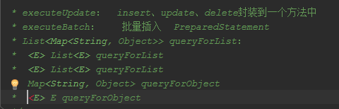

## 设置参数

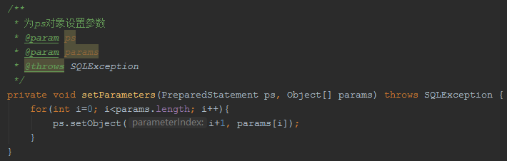

## 多表结果思路

第一种map：

好处：适合需求多变；接受单个，一条，多行结果

弊端：不符合面向对象的原则；hashmap初始长度12，比对象更耗内存

第二种自定义对象：

## 手动关连接

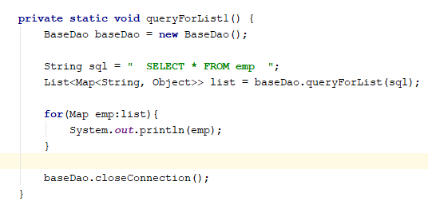

# 增删改

设置参数

## 增删改



## 批量插入



# 查询

## list

查询统计数量也可以用这个 get(0).get(‘xxx’)

### 返回list<map>

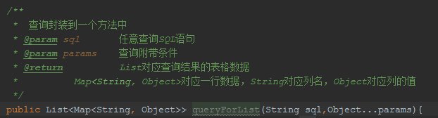

### 返回list元数据

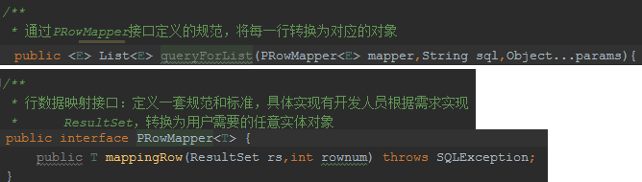



### 返回list<（自定义）实体类>

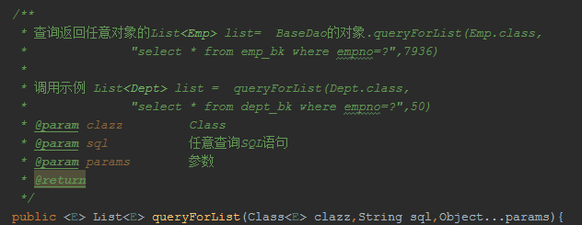

单个实体



返回自定义实体



## 对象

### 返回map

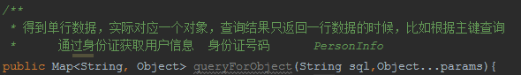

### 返回元数据



### 返回（自定义）对象



